**ЛАБОРАТОРНАЯ РАБОТА №4**

РАЗРАБОТКА ТЕХНИЧЕСКИХ ТРЕБОВАНИЙ НА СОЗДАНИЕ АВТОМАТИЗИРОВАННОЙ СИСТЕМЫ В ДОШКОЛЬНЫХ ОБРАЗОВАТЕЛЬНЫХ УЧРЕЖДЕНИЯХ

**Цель:** ознакомление с процессом разработки технического задания на создание автоматизированной системы (программного продукта).

**Тема проекта:** разработка технический требований на создание автоматизированной системы в дошкольных образовательных учреждениях.

**Технические требования:**

- процесс аутентификации и авторизации должен осуществляться через запрос данных учетной записи (логин и пароль) пользователя.

- хранение пароля пользователя в системе должно осуществляться в зашифрованном виде;

- при отсутствии активности пользователя в системе более 10 минут уничтожается сессия;

- интуитивно понятный пользовательский интерфейс для удобства использования персоналом и родителями;

- назначение различных уровней доступа в зависимости от роли пользователя (администратор, педагог, родитель);

- предусмотреть подсистему сброса и восстановления данных учетной записи пользователя;

- соблюдение авторских прав и лицензионных соглашений при интеграции сторонних компонентов и библиотек.

- поддержка мобильных устройств для доступа к системе через веб-интерфейс и мобильное приложение;

- предусмотреть UML-диаграмму процесса аутентификации и авторизации пользователя в системе.

СОДЕРЖАНИЕ

1 ВВЕДЕНИЕ

2 ОБЩИЕ СВЕДЕНИЯ

3 НАЗНАЧЕНИЕ И ЦЕЛИ СОЗДАНИЯ

3.1 Назначение

3.2 Цели создания

4 ХАРАКТЕРИСТИКА ОБЪЕКТОВ СИСТЕМЫ РАЗРАБОТКИ

5 ТРЕБОВАНИЯ К СИСТЕМЕ

5.1 Требования к структуре

5.2 Требования к процедурам доступа к системе

5.3 Требования к функциональной безопасности

5.4 Требования к информационной безопасности

5.5 Требования к патентной чистоте

6 ТРЕБОВАНИЯ К ВИДАМ ОБЕСПЕЧЕНИЯ

6.1 Требования к информационному обеспечению

6.2 Требования к математическому обеспечению

6.3 Требования к программному обеспечению

6.9 Требования к техническому обеспечению

6.5 Требования к организационному обеспечению

7 СОСТАВ И СОДЕРЖАНИЕ РАБОТ

7.1. Анализ требований и сбор информации

7.2. Проектирование системы

7.3. Разработка программного обеспечения

7.4. Интеграция и тестирование

7.5. Внедрение и настройка

7.6. Поддержка и сопровождение

8 ПОРЯДОК ПРИЕМКИ В ЭКСПЛУАТАЦИЮ

8.1. Подготовка к приемке

8.2. Проведение приемочных испытаний

8.3. Формирование акта приемки

8.4. Ввод системы в эксплуатацию

9 ТРЕБОВАНИЯ К ДОКУМЕНТИРОВАНИЮ

9.1. Составление технической документации

9.2. Оформление результатов тестирования

9.3. Документация по безопасности

9.4. Документация по поддержке и обновлению

1 ВВЕДЕНИЕ

Целью данного документа является определение технических требований к разработке автоматизированной системы контроля присутствия и обеспечения безопасности в дошкольных образовательных учреждениях. Эта система необходима для обеспечения эффективного учета детей, мониторинга их активности, а также повышения уровня безопасности в рамках деятельности дошкольных учреждений.

Автоматизированная система контроля присутствия и обеспечения безопасности предполагает создание механизмов, которые позволят учетной записи пользователей идентифицировать себя перед доступом к информационным системам и ресурсам учреждений, а также эффективно управлять своими правами доступа.

2 ОБЩИЕ СВЕДЕНИЯ

2.1 Наименование работы: разработка технических требований на автоматизированную систему в дошкольных образовательных учреждениях.

2.2 Заказчик АС и Ответственный по проекту: заказчик АС – Государственное учреждение образования «Детский сад №12 г. Гомеля»; Ответственный по проекту – Отдел образования, спорта и туризма администрации Центрального района г. Гомеля.

2.3 Наименование Организации-пользователя АС: Государственное учреждение образования «Детский сад №12 г. Гомеля».

2.4 Наименование объекта внедрения: Система контроля присутствия и обеспечения безопасности в дошкольных организациях.

3 НАЗНАЧЕНИЕ И ЦЕЛИ СОЗДАНИЯ

3.1 Назначение: Создание эффективной платформы для автоматизации учета, мониторинга и управления процессами в дошкольных учреждениях для повышения качества обслуживания, обеспечения безопасности детей.

* 1. Цели создания:

3.2.1 Улучшение процесса учета и контроля присутствия детей в дошкольных учреждениях;

3.2.2 Обеспечение оперативного доступа к информации о посещаемости и активности детей для родителей и педагогов;

3.2.3 Оптимизация работы педагогов за счет автоматизации рутинного учета и отчетности;

3.2.4 Повышение уровня безопасности детей за счет контроля и мониторинга их местоположения.

4 ХАРАКТЕРИСТИКА ОБЪЕКТОВ СИСТЕМЫ РАЗРАБОТКИ

5 ТРЕБОВАНИЯ К СИСТЕМЕ

5.1 Требования к структуре:

5.1.1 Модульная архитектура, позволяющая легко масштабировать систему и добавлять новые функциональные блоки;

5.1.2 Интуитивно понятный пользовательский интерфейс для удобства использования персоналом и родителями;

5.1.3 Совместимость с существующими информационными системами, используемыми в дошкольных образовательных учреждениях.

5.2 Требования к процедурам доступа к системе:

5.2.1 Идентификация пользователей через логины и пароли, аутентификация посредством двухфакторной аутентификации для обеспечения безопасности доступа;

5.2.2 Назначение различных уровней доступа в зависимости от роли пользователя (администратор, педагог, родитель);

5.2.3 Отслеживание и фиксирование действий пользователей для обеспечения аудита и безопасности.

5.3 Требования к функциональной безопасности:

5.3.1 Защита от несанкционированного доступа к данным и функционалу системы;

5.3.2 Механизмы резервного копирования и восстановления данных для обеспечения надежности и доступности информации.

5.4 Требования к информационной безопасности:

5.4.1 Шифрование данных в памяти и при передаче по сети для защиты от утечки конфиденциальной информации;

5.4.2 Регулярное обновление системы и патчи безопасности для предотвращения уязвимости;

5.4.3 Механизмы обнаружения атак на систему.

5.5 Требования к патентной чистоте

5.5.1 Проверка наличия патентов на используемые технологии и методы разработки;

5.5.2 Соблюдение авторских прав и лицензионных соглашений при интеграции сторонних компонентов и библиотек.

6 ТРЕБОВАНИЯ К ВИДАМ ОБЕСПЕЧЕНИЯ

6.1 Требования к информационному обеспечению:

6.1.1 Интеграция базы данных для хранения информации о детях, родителях, персонале;

6.1.2 Механизмы резервного копирования и восстановления данных для предотвращения потери информации;

6.1.3 возможность генерации отчетов и статистики по различным параметрам для анализа деятельности учреждения.

6.2 Требования к математическому обеспечению:

6.2.1 разработка алгоритмов для автоматизации процессов учета присутствия детей, планирование расписание занятий и ресурсов;

6.2.2 Математические модели для прогнозирования потребности в ресурсах и оценки эффективности образовательных программ.

6.3 Требования к программному обеспечению:

6.3.1 Разработка пользовательского интерфейса с учетом потребностей различных категорий пользователей (администраторов, педагогов, родителей);

6.3.2 Обеспечение высокой производительности и стабильной работы системы при многопользовательском доступе;

6.3.3 Реализация механизмов безопасности для защиты данных и предотвращения угроз информационной безопасности.

6.4 Требования к техническому обеспечению:

6.4.1 Использование современных серверных технологий для обеспечения отказоустойчивости и масштабируемости системы;

6.4.2 Поддержка мобильных устройств для доступа к системе через веб-интерфейс и мобильное приложение;

6.4.3 Обеспечение высокой скорости передачи данных для минимизации задержек при работе с системой.

6.5 Требования к организационному обеспечению:

6.5.1 Обеспечение поддержки и обучения персонала по использованию системы;

6.5.2 Разработка политики безопасности информации и контроль ее соблюдения;

6.5.3 Организация регулярного обновления и поддержки программного обеспечения для актуальности и безопасности системы.

7 СОСТАВ И СОДЕРЖАНИЕ РАБОТ

7.1. Анализ требований и сбор информации:

7.1.1. Проведение анализа текущих процессов и требований заказчика к системе.

7.1.2. Интервьюирование сотрудников и родителей для выявления потребностей и предпочтений.

7.1.3 Составление документации по собранным требованиям, включая функциональные и нефункциональные требования.

7.2. Проектирование системы:

7.2.1. Разработка структуры системы и ее модульной архитектуры.

7.2.2. Создание диаграмм вариантов использования, диаграмм классов и других моделей для наглядного представления функциональности системы.

7.2.3. Определение технических решений и технологий, подходящих для реализации требований заказчика.

7.3. Разработка программного обеспечения:

7.3.1. Написание программного кода, реализующего функциональные требования к системе.

7.3.2. Тестирование и отладка разработанных компонентов на соответствие заданным требованиям.

7.3.3. Создание документации по коду, включая комментарии и описание алгоритмов.

7.4. Интеграция и тестирование:

7.4.1 Интеграция различных компонентов системы.

7.4.2. Проведение модульного, интеграционного и системного тестирования для проверки работоспособности и соответствия требованиям.

7.4.3. Отладка и исправление выявленных ошибок.

7.5. Внедрение и настройка:

7.5.1. Установка системы на оборудование заказчика.

7.5.2. Настройка системы в соответствии с особенностями работы конкретного учреждения.

7.5.3. Проведение обучения персонала заказчика по использованию системы.

7.6. Поддержка и сопровождение:

7.6.1. Обеспечение технической поддержки пользователей.

7.6.2. Планирование и проведение регулярных обновлений и улучшений системы в соответствии с потребностями заказчика.

8 ПОРЯДОК ПРИЕМКИ В ЭКСПЛУАТАЦИЮ

8.1. Подготовка к приемке:

8.1.1. Проведение финального тестирования системы перед передачей заказчику.

8.1.2. Подготовка документации по системе и ее эксплуатации.

8.1.3. Обеспечение готовности персонала заказчика к приемке системы.

8.2. Проведение приемочных испытаний:

8.2.1. Согласование с заказчиком состава и критериев приемки.

8.2.2. Проведение приемочных испытаний с участием представителей заказчика.

8.2.3. Фиксация выявленных ошибок и их устранение до окончательного согласования.

8.3. Формирование акта приемки:

8.3.1. Оформление акта приемки, включающего в себя результаты испытаний и оценку соответствия системы требованиям заказчика.

8.3.2. Подписание акта приемки сторонами.

8.4. Ввод системы в эксплуатацию:

8.4.1. Передача системы в эксплуатацию заказчику.

8.4.2. Проведение обучения персонала по использованию системы.

8.4.3. Организация начала регулярной работы системы в рамках деятельности заказчика.

9 ТРЕБОВАНИЯ К ДОКУМЕНТИРОВАНИЮ

9.1. Составление технической документации:

9.1.1. Подготовка технического описания системы, включая архитектурные решения и описание функциональности.

9.1.2. Составление инструкции по эксплуатации и администрированию системы для пользователей и администраторов.

9.2. Оформление результатов тестирования:

9.2.1. Фиксация результатов всех этапов тестирования, включая отчеты по проведенным тестам и выявленным ошибкам.

9.2.2. Документирование процесса исправления ошибок и повторного тестирования.

9.3. Документация по безопасности:

9.3.1. Разработка политики безопасности информации, включая требования к доступу и хранению данных.

9.3.2. Подготовка инструкций по обеспечению безопасности данных и предотвращению угроз информационной безопасности.

9.4. Документация по поддержке и обновлению:

9.4.1. Составление плана технической поддержки и обновлений системы.

9.4.2. Подготовка регулярных отчетов о состоянии системы, проведенных обновлениях и выполненных работах по поддержке.

ПРИЛОЖЕНИЕ А

Диаграмма последовательности в нотации UML для изображения аутентификации и авторизации в системе.

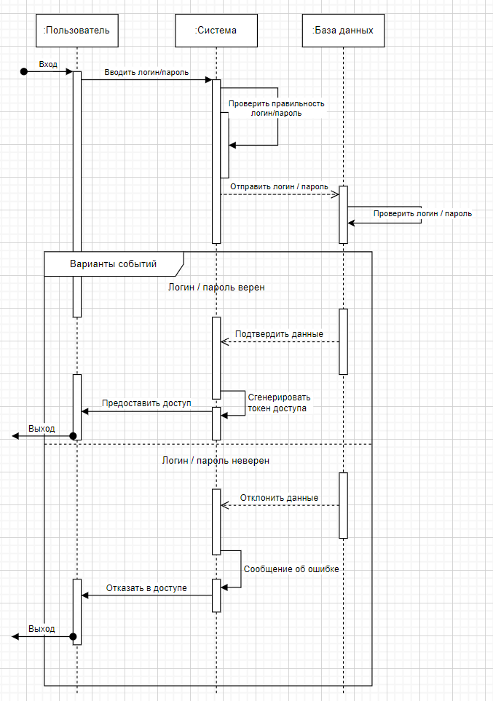

Рисунок 1 – Диаграмма последовательности